DATA KEGIATAN DOKUMENTASI
KEGIATAN PIMPINAN PEMKAB KARANGANYAR
JANUARI 2022

NO | HARI/TANGGAL | JAM | TEMPAT | KEGIATAN | KET
1 | Minggu  2 Januari 2022 | Jam 16.00 WIB | Lapangan Desa Koripan Kec. Matesih | Pembukaan Kegiatan Fun Game Kebersamaan Piala Bupati Karanganyar Tahun 2022
2 | Senin  3 Januari 2022 | Jam 11.30 WIB | Ruang SIC Diskominfo Kab. Karanganyar | Video Conference Rapat Koordinasi Penanganan Pandemi Covid-19 Di Provinsi Jawa Tengah
3 | Selasa  4 Januari 2022 | Jam 10.00 WIB | Ruang Podang I Setda Kab. Karanganyar | Audiensi Forum Masyarakat Gedongan Bersatu dan Perwakilan RT/RW Desa Gedongan dengan Bupati Karanganyar Terkait dengan Keberadaan Cafe D'Brother Colomadu
4 | Rabu  5 Januari 2022 | Jam 09.30 WIB | Ruang Podang I Setda Kab. Karanganyar | Pelantikan dan Pengambilan Sumpah/Janji Jabatan Pejabat Pimpinan Tinggi Pratama, Administrator dan Pengawas Di Lingkungan Pemerintah Kabupaten Karanganyar Tahun 2022
5 | Kamis  6 Januari 2022 | Jam 08.30 WIB | Pendopo RD. Bupati Karanganyar | Pemberian Bantuan Sosial dan Keuangan Kepada Korban Bencana Oleh Bupati Karanganyar
6 | Jum'at  7 Januari 2022 | Jam 16.00 WIB | Lapangan Desa Tuban, Kec. gondangrejo | Laga Persahabatan Tim Kades Se-Kecamatan Gondan Rejo dan Tim Paguyuban Kades Se-Kecamatan colomadu melawan Tim Bupati Karanganyar
7 | Sabtu  8 Januari 2022 | Jam 13.00 WIB | Graha PGRI Pokoh, Tasikmadu | Rapat Koordinasi dan Pembinaan oleh Bupati Karanganyar kepada Keluarga Besar MKKS SMP Se-Kabupaten Karanganyar Beserta Ketua Dharma Wanita Persatuan
8 | Minggu  9 Januari 2022 | Jam 08.00 WIB | Pendopo RD. Bupati Karanganyar | Wisuda Akbar 3 Rumah Qur'an Ahmad Dahlan Se-Kabupaten Karanganyar
9 | Minggu  9 Januari 2022 | Jam 09.00 WIB | Gedung IPHI Cabang Jaten Karanganyar | Pengajian Rutin Ahad Kliwon IPHI Cabang Jaten Karanganyar
10 | Selasa  11 Januari 2022 | Jam 12.30 WIB | Ruang Garuda Kantor Bupati Karanganyar | Audiensi Forum Jurnalis Karanganyar (FJK) dengan Bupati Karanganyar
11 | Selasa  11 Januari 2022 | Jam 18.30 WIB | Ruang anthurium RD. Bupati Karanganyar | Video Conference Rapat Koordinasi Kesiapan Menghadapi Virus Omicron Dipimpin Menko Maritim dan Investasi

NO | HARI/TANGGAL | JAM | TEMPAT | KEGIATAN | KET
12 | Rabu  12 Januari 2022 | Jam 08.30 WIB | Ruang Anthurium RD. Bupati Karanganyar | Pelantikan dan Serah Terima Jabatan Ketua Tim Penggerak PKK Kecamatan Jenawi, Jumapolo,Karanganyar, Mojogedang dan Tawangmangu
13 | Rabu  12 Januari 2022 | Jam 10.30 WIB | Dono Resto ngargoyoso | Pembinaan dan Pengarahan Bupati Karanganyar kepada Karyawan Karyawati Badan penanggulangan Bencana Daerah Kabupaten Karanganyar
14 | Selasa  18 Januari 2022 | Jam 08.00 WIB | Pendopo RD. Bupati Karanganyar | Penerimaan Mahasiswa Kuliah Kerja Nyata (KKN) Universitas Sebelas Maret Surakarta (UNS) Tahun 2022 Di Kabupaten Karanganyar
15 | Selasa  18 Januari 2022 | Jam 09.30 WIB | Lapangan Tembak Pasoepati Lanud Adi Sumarmo | Silaturahmi dan Latihan Menembak KODIKLATAU TNI AU Bersama Forkopimda Se-Solo Raya
16 | Selasa  18 Januari 2022 | Jam 11.00 WIB | Lor In Hotel Colomadu | Focus Group Discussion (FGD) Persiapan Penyusunan dan Pemeriksaan Laporan Keuangan Pemerintah Daerah Tahun Anggaran 2021
17 | Selasa  18 Januari 2022 | Jam 13.30 WIB | De Goedang Resto Karanganyar | Pelepasan Pejabat Alih Tugas Di Lingkungan Sekertariat Daerah Kabupaten Karanganyar
18 | Rabu  19 Januari 2022 | Jam 08.30 WIB | Ruang Anthurium RD. Bupati Karanganyar | Launching Tuntas Vaksin Dosis I Kabupaten Karanganyar
19 | Rabu  19 Januari 2022 | Jam 09.00 WIB | Pendopo RD. Bupati Karanganyar | Penyerahan Simbolis SPPT PBB-P2 Tahun 2022 Kabupaten Karanganyar
20 | Rabu  19 Januari 2022 | Jam 11.00 WIB | Ruang Anthurium RD. Bupati Karanganyar | Rapat Koordinasi Arahan Kebijakan Pembangunan Tahun 2023 Kabupaten Karanganyar
21 | Rabu  19 Januari 2022 | Jam 13.00 WIB | Ruang Transit RD. Bupati Karanganyar | Audiensi Ikatan Dokter Indonesia (IDI) Cabang Karanganyar Dengan Bupati Karanganyar
22 | Kamis  20 Januari 2022 | Jam 08.30 WIB | Vaccine Center PMI Kab. Karanganyar | Pencanangan Vaksin Lanjutan (Booster) Bagi Usia 18 Tahun Ke Atas
23 | Sabtu  22 Januari 2022 | Jam 11.00 WIB | Bumi Perkemahan Delingan, Karanganyar | Menerima Kunjungan Menteri Pemuda dan Olah Raga RI Zainudin Amali

NO | HARI/TANGGAL | JAM | TEMPAT | KEGIATAN | KET
24 | Sabtu  22 Januari 2022 | Jam 14.00 WIB | Kolam Renang Intanpari Karanganyar | Pembukaan Kejuaraan Renang antar Perkumpulan (KRAP) Intanpari Cup VI 2022
25 | Sabtu  22 Januari 2022 | Jam 17.00 WIB | Ruang Anthurium RD. Bupati Karanganyar | Video Conference Koordinasi Terkait Peresmian Masjid Agung Madaniyah Kabupaten Karanganyar dengan Menteri Sekretaris Negara RI
26 | Sabtu  22 Januari 2022 | Jam 20.00 WIB | The Alana Hotel&Convention Colomadu | Archipelago Food Festival Super Battle Chef The Alana Hotel
27 | Minggu  23 Januari 2022 | Jam 11.00 WIB | Terminal Bus Jatipuro | Launching Trayek Bus Jatipuro - Jabodetabek dan Bandung
28 | Minggu  23 Januari 2022 | Jam 12.30 WIB | Lapangan Desa Jatipuro | Anniversary Komunitas Pedagang Bakso nusantara (KPBN) Ke-9
29 | Senin  24 Januari 2022 | Jam 10.00 WIB | Ruang Rapat Paripurna DPRD Kab. Karanganyar | Rapat Paripurna DPRD Kabupaten Karanganyar Masa Sidang I Peringatan Hari Jadi Ke-71 DPRD Kabupaten Karanganyar Tahun 2022
30 | Senin  24 Januari 2022 | Jam 08.00 WIB | Ruang SIC Diskominfo Kab. Karanganyar | Video Conference Rapat Kerja Mendagri Bersama Kepala Daerah Seluruh Indonesia dalam rangka Evaluasi Program Strategis Kegiatan Pemerintah Daerah
31 | Senin  24 Januari 2022 | Jam 13.00 WIB | Ruang Anthurium RD. Bupati Karanganyar | Menerima Tim Pemeriksa BPK Perwakilan Provinsi Jawa Tengah Guna Pemeriksaan Interim atas Laporan keuangan Pemerintah Kabupaten Karanganyar Tahun 2022
32 | Selasa  25 Januari 2022 | Jam 14.00 WIB | KSU Ja'far Syariah Pokoh, Tasikmadu | Rapat Anggota Tahunan (RAT) KSU Ja'far Medika Syariah Tutup Buku Tahun 2021
33 | Rabu  26 Januari 2022 | Jam 07.30 WIB | Aula Mawar Dinkes Karanganyar | Tausyiah Kajian Keagamaan Oleh Bupati Karanganyar Kepada Karyawan/Karyawati Dinas Kesehatan Kabupaten Karanganyar
34 | Rabu  26 Januari 2022 | Jam 08.30 WIB | Ruang Garuda Kantor Bupati Karanganyar | Audiensi Media Online detik.com dengan Bupati Karanganyar
35 | Rabu  26 Januari 2022 | Jam 08.00 WIB | Ruang transit Kantor Bupati Karanganyar | Kegiatan Sekretaris Daerah Menerima Kunjungan Kepala Kantor OJK Surakarta
36 | Rabu  26 Januari 2022 | Jam 09.30 WIB | Hotel Tamansari Karanganyar | Pembinaan Forum Persaudaraan Bangsa Indonesia (FPBI) Kabupaten Karanganyar

NO | HARI/TANGGAL | JAM | TEMPAT | KEGIATAN | KET
37 | Rabu  26 Januari 2022 | Jam 10.30 WIB | Pendopo RD. Bupati Karanganyar | Sinkronisasi Kebijakan Pengelolaan Keuangan Daerah Provinsi dan Kabupaten/Kota Se-Jawa Tengah Tahun 2022
38 | Rabu  26 Januari 2022 | Jam 11.00 WIB | Desa Matesih Kec. Matesih | Peresmian Klinik Pratama Rawat Inap Amanah Permata Medika
39 | Rabu  26 Januari 2022 | Jam 15.30 WIB | Ruang transit RD. Bupati Karanganyar | Audiensi Owner Gethuk Take tawangmangu Dengan Bupati Karanganyar
40 | Kamis  27 Januari 2022 | Jam 09.00 WIB | Pendopo RD. Bupati Karanganyar | Rapat Kerja Daerah Badan Amil Zakat Nasional (BAZNAS) Kabupaten Karanganyar Tahun 2022
41 | Kamis  27 Januari 2022 | Jam 09.30 WIB | Ruang Anthurium RD. Bupati Karanganyar | Video Conference Sosisalisasi Program Pendaftaran Tanah Sistematis Lengkap (PTSL) Tahun 2022 "Peran Pemerintah dalam Mensukseskan Program Strategi PTSL Menuju Terwujudnya Kesejahteraan Rakyat"
42 | Kamis  27 Januari 2022 | Jam 11.00 WIB | Ruang Garuda Kantor Bupati Karanganyar | Audiensi Pengurus Pondok Pesantren Al Inshof Dengan Bupati Karanganyar
43 | Kamis  27 Januari 2022 | Jam 11.30 WIB | Ruang Garuda Kantor Bupati Karanganyar | Audiensi Pengurus Yayasan Gubug Pintar Kab. Purworejo Dengan Bupati Karanganyar
44 | Kamis  27 Januari 2022 | Jam 19.30 WIB | Pendopo RD. Bupati Karanganyar | Pelepasan 400 Jamaah Umroh Samira Travel Cabang Solo Raya Group Khadimul Haromain Oleh Bupati Karanganyar
45 | Jum'at  28 Januari 2022 | Jam 09.00 WIB | Swiss Bell Hotel Surakarta | Rapat Umum Pemegang Saham Tahunan (RUPST) Bank Jateng Tahun 2022
46 | Sabtu  29 Januari 2022 | Jam 10.00 WIB | Lor In Hotel Surakarta | Pelantikan Pengurus ikatan dokter Indonesia (IDI) Cabang Karanganyar Periode 2021-2024
47 | Minggu  30 Januari 2022 | Jam 09.00 WIB | Desa Genengan Kec. Jumantono | Festival Durian dan Turnamen Bola Voli KAYAMA Cup I

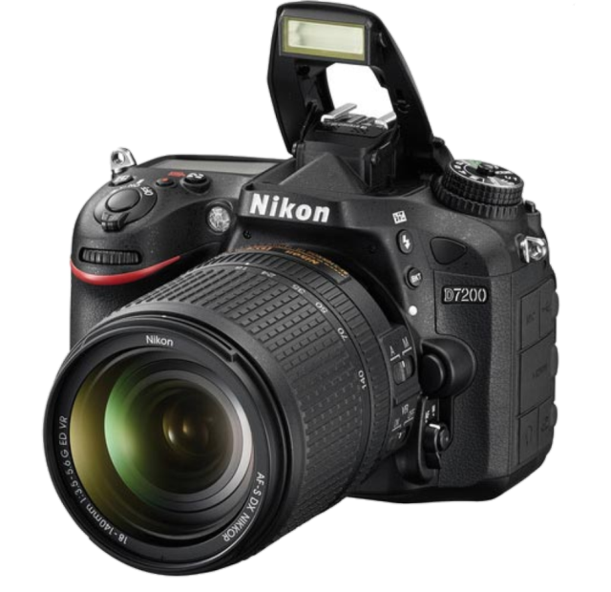

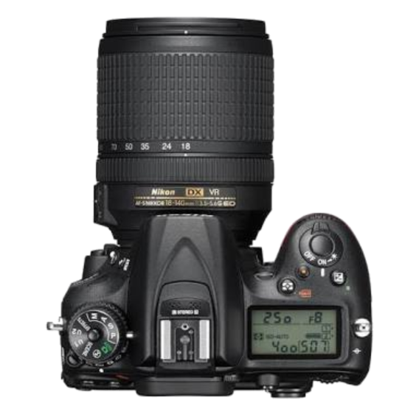

Nikon D7200 DSLR camera with 18-140mm Lens

DATA ASN
BAGIAN PROTOKOL DAN KOMUNIKASI PIMPINAN
SEKRETARIAT DAERAH
KABUPATEN KARANGANYAR

NO | NAMA | NIP | NIK | JABATAN
1 | TEGUH TRIYONO,S.H.,M.Si. | 196408021986031017 | 3313050208640001 | Kepala Bagian Protokol dan Komunikasi Pimpinan
2 | MUIS ZOMRONI AZIS E,S.Pd | 1978030120080-11008 | 3313160103780001 | Kepala Sub Bagian Protokol
3 | ADITYA PRATOMO,S.H | 198212192009021002 | 3313091912820001 | Kepala Sub Bagian Komunikasi dan Dokumentasi Pimpinan
4 | MARSONO | 196807161991031007 | 3311091607680002 | Penyusun Bahan Informasi dan Publikasi
5 | SARWANTO | 197003031989031003 | 3313090303700003 | Pengelola Dokumentasi
6 | WAWAN KURNIAWAN,A.Md | 198503282011011010 | 3313112803850001 | Pranata Acara
7 | DESY PEBRISARI | 198602272010012001 | 3521096702860001 | Petugas Protokol
8 | NOVAN DEKA SETYA GARAGUNA,S.STP | 199011132015071001 | 3314091311900009 | Ajudan
9 | EKA SURYA PUTRA,S.STP | 199311252017081002 | 3576012511930004 | Ajudan
10 | TONI SETIAWAN ,S.STP | 199209292014061002 |  | Ajudan
11 | WAHYU WIBOWO,S.STP | 199111162014061002 | 3313021611910002 | Ajudan

